营运部发〔2015〕号 签发人：

关于会员卡系统升级相关事宜的通知

各片长、门店：
为更好的为会员提供及时周到服务，现已对会员管理系统进行了全面升级，引领科技前沿，迈进同行业领先水平。配合此次服务及系统升级，公司将推出“会员您的手机号就是您的会员卡”。减少公司做卡成本，公司将不再做实质的卡。现将具体相关要求通知如下：
- 执行时间：收到通知后立即执行
- 宣传要求：“会员您的手机号就是您的会员卡”
提示卡展示要求：
1、展示位置：⑴门店收银电脑如正对顾客，将提示卡张贴收银电脑背面,不得遮挡电脑显示器散热区域（如图所示）
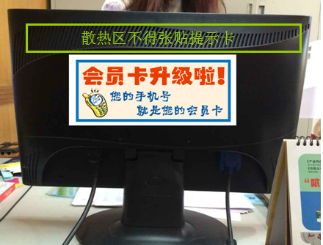（图一）
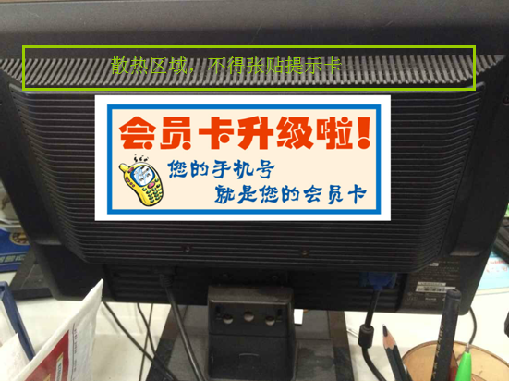（图二）

系统操作流程要求：手机号作为会员卡号操作流程
打开会员资料管理（10021）
点击【批量生成】按钮
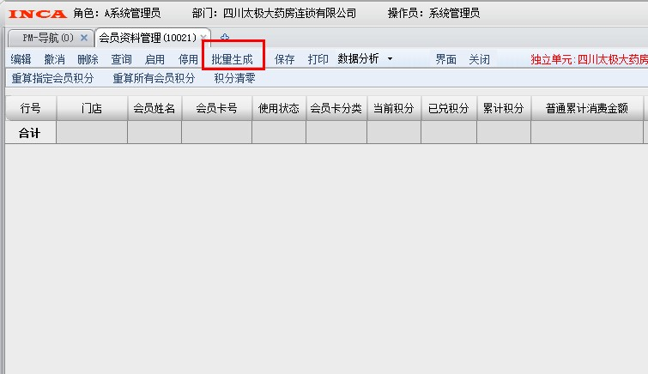
弹出如下对话框
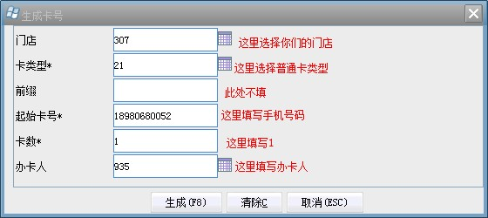

按照上图提示输入即可，最后点击【生成】按钮，完成会员卡生成。

接下来，查询刚才生成的的会员卡。
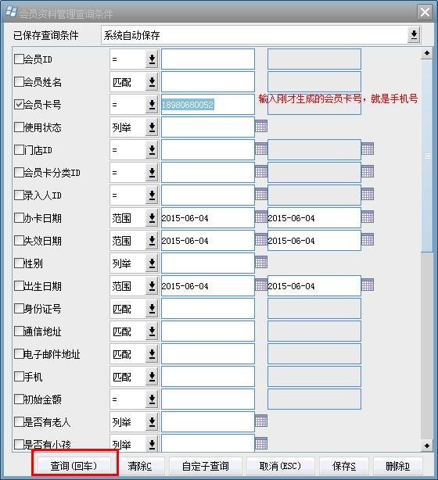
输入刚才生成的会员卡号，即手机号。点击【查询】按钮。
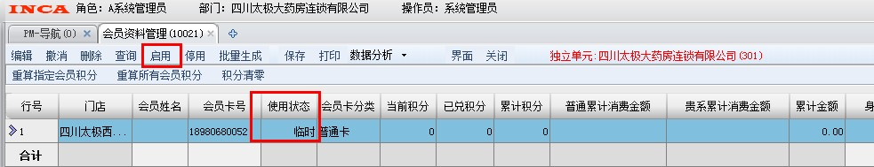
可以看到是临时状态，点击【启用】按钮。将会员卡启用。
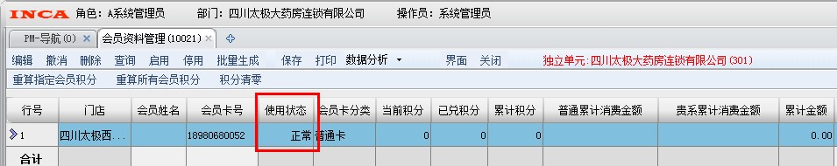
可以看到，已经将会员卡启用。双击选中的数据行，进入编辑界面，完善会员信息。

主题词：会员卡 升级 相关事宜 通知
太极大药房营运部 2015年6月4日印发
打印：熊小艳 核对：吴林栗 （共印1份）

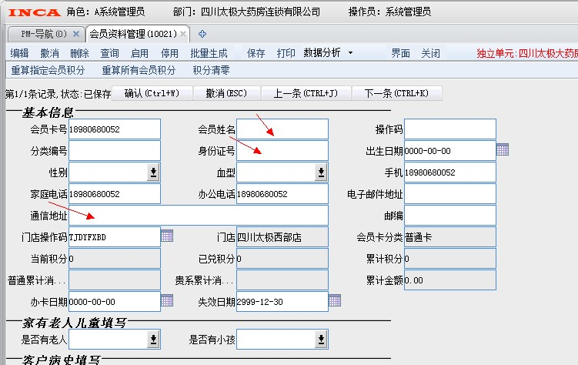
编辑完成后，点击保存即可。

接下来就可以正常使用该会员卡了。

